Analiza wyników – zestaw zadań 1

Natalia Kubańska, Izabela Karczewska, Natalia Kołodziejczyk

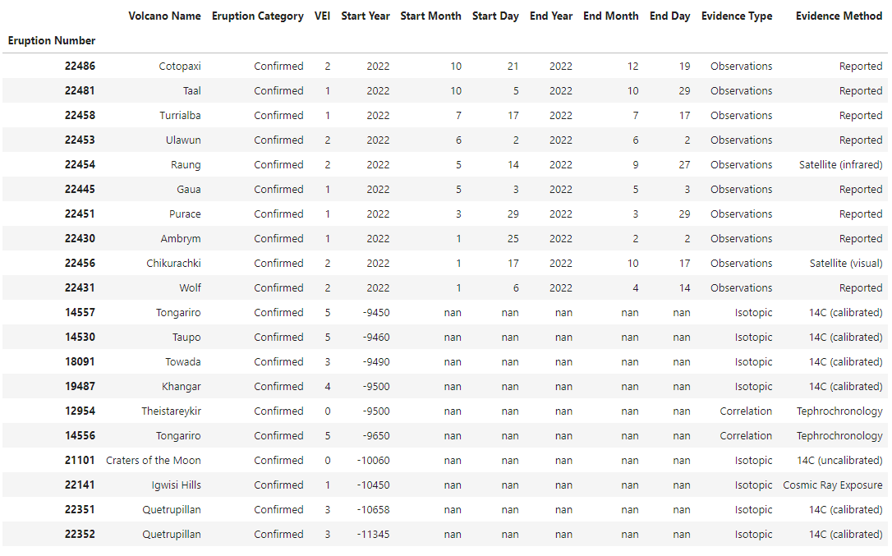

**Wszystkie dane dotyczące erupcji wulkanów**

W tabeli wyświetlone zostały 10 pierwszych oraz 10 ostatnich wierszy z tablicy danych jaką analizujemy. Przyjrzyjmy się ogólnej strukturze danych. Indeksem jest Eruption Number który związany jest z datą wystąpienia erupcji. Dla każdej obserwacji mamy podaną: nazwę wulkanu, informacja o tym, czy erupcja jest potwierdzona czy niepewna (Eruption Category przyjmuje dwie wartości: „Confirmed” lub „Uncertain”), wartość VEI, datę rozpoczęcia oraz końca, a do tego informacje o tym, w jaki sposób dowiedziono wystąpienia erupcji (dwie kolumny Evidence Type oraz Evidence Method).

VEI to Volcanic explosivity index i jest to skala eksplozywności erupcji wulkanicznych opracowana w 1982 roku. Skala oparta jest na paru parametrach: objętości wyrzuconego materiału, wysokości chmury pyłów oraz opisowego określenia wybuchu. Większa o jeden wartość VEI informuje o dziesięciokrotnym wzroście eksplozywności wybuchu. Teoretycznie największa dotychczas przypisana wartość VEI wynosi 8, jednak były to erupcje bardzo dawne. W naszym zestawieniu wartości VEI mieszczą się w zakresie od 0 do 7.

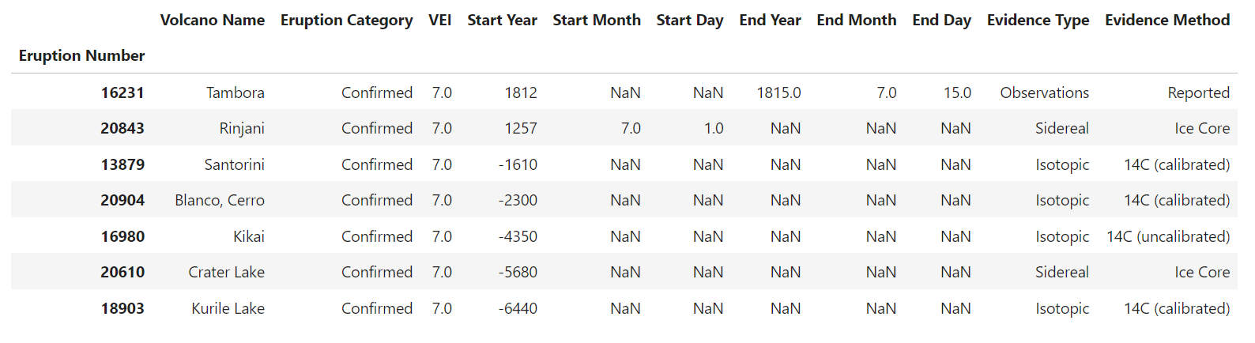

**Erupcje o VEI równym 7**

Wyświetlenie erupcji tylko o VEI równym 7 pozwoliło nam wyciągnąć kilka istotnych wniosków. Wszystkie erupcje o najwyższej skali eksplozywności są potwierdzone, co jest dobrą i logiczną informacją. Zakładamy, że ich skala, zniszczenia oraz wpływ na środowisko są na tyle duże, że z pewnością zostaną dostrzeżone.

Po drugie, od kilku stuleci nie było erupcji o takiej mocy, a większość z nich miała miejsce przed naszą erą. Dodatkowo, zostały one w znacznej większości udowodnione za pomocą metod izotopowych, czyli poprzez analizę skał.

Nieznane są też dokładne daty, co może być spowodowane np. odkryciem erupcji po wielu latach lub zatarciem informacji.

**10 wulkanów o największej liczbie erupcji**

Główna cecha, która łączy te wulkany to fakt, że wszystkie pozostają aktywne, co może wpływać na to, że właśnie one odnotowały największą liczbę erupcji. Liczby te wahają się od około 80 do 200, a średnia to 125. Wyświetlone wulkany znajdują się w różnych częściach świata, więc nie widać konkretnego powiązania geograficznego.

Możemy powiązać ze sobą dwa ostatnie wulkany z listy. Oba są zlokalizowane w Indonezji, natomiast Klyuchewskoy i Sheveluch znajdują się na Kamczatce (tu również bardzo zbliżona liczba erupcji). Ostatnie powiązanie lokalizacyjne to Japonia – tam znajduje się Asosan oraz Asamayama.

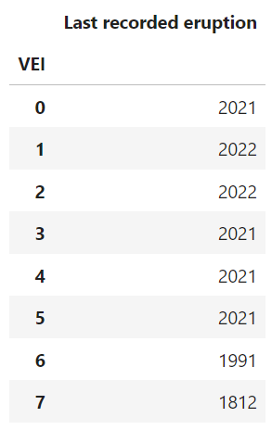

**Lata, w których ostatni raz zarejestrowano erupcję o określonej wartości VEI**

Na podstawie tej ramki danych stwierdzamy, że w roku 2021 była zróżnicowana aktywność wulkaniczna pod względem wskaźnika VEI, czyli skali erupcji. Widzimy, że do wybuchów VEI7 ostatni raz doszło dawno, co jest niezwykle dobrą informacją dla zarówno środowiska jak i ludności, infrastruktury. Nie powinniśmy się jednak za bardzo uspokajać, ponieważ erupcja z roku 1991 o skali VEI6 pokazuje, że nawet w okresach względnie spokojnej aktywności wulkanicznej mogą wystąpić wybuchy o dużym nasileniu.

Można także zauważyć, że najnowsze erupcje, czyli te z roku 2022 są odnotowane jako VEI1 oraz VEI2, czyli o względnie niewielkiej szkodliwości.

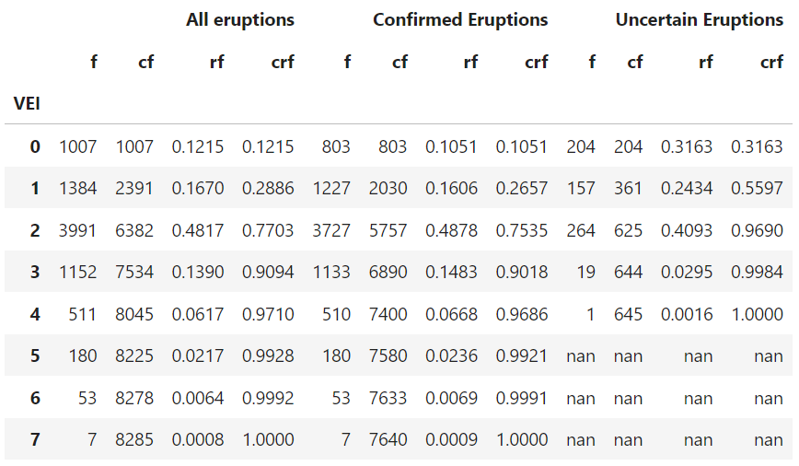

**Szeregi rozdzielcze VEI dla erupcji: wszystkich, potwierdzonych i niepewnych oraz wykresy**

Dla każdej wartości VEI występującej w danych policzone zostały: zliczenia poszczególnych kategorii f, zliczenia skumulowane cf, częstość zliczeń poszczególnych kategorii rf oraz skumulowana częstość zliczeń – crf. Szeregi rozdzielcze zostały policzone dla wszystkich danych, ale też osobno dla danych potwierdzonych i niepewnych. Już z tabeli możemy zauważyć, że wraz ze wzrostem wartości VEI coraz mniejsza część erupcji pozostaje niepewna: dla wartości VEI 4 jest tylko jedna niepewna obserwacja a powyżej wszystkie mają już status „Confirmed”. Z tabeli możemy odczytać że erupcje o VEI od 0 do 2 stanowią 96,9% wszystkich erupcji o statusie „Uncertain” – czyli znaczna większość. Jest to dosyć intuicyjne: jeśli wybuch był mały, mógł zostać niepotwierdzony, im większa wartość VEI, a co za tym idzie: większa skala zniszczeń i wpływ na środowisko, tym mniej prawdopodobne, by erupcja została niepotwierdzona. Aby lepiej zrozumieć dane warto spojrzeć na wykres

Wykres dla wszystkich erupcji i wykres dla potwierdzonych wygląda bardzo podobnie – zarówno zależności i proporcje pomiędzy słupkami jak i krzywa skumulowanej częstości zliczeń. Mediana w obu przypadkach wynosi 2. Największą różnicę stanowi pierwsza wartość na wykresie. Słupek pierwszy na drugim wykresie jest 20% mniejszy. Wartości crf dla VEI od 0 do 2 są około o 0.02 mniejsze – potwierdza to nasze wcześniejsze wnioski o tym, że to właśnie w tym zakresie występuje najwięcej niepotwierdzonych erupcji. Następnie od wartości 3 krzywa zaczyna być już bardzo podobna.

Dla wykresu trzeciego widać już parę różnic. Przede wszystkim słupek drugi jest mniejszy od 0 – mimo to, że erupcji o VEI 1 jest więcej, więcej erupcji o VEI 0 zostało niepotwierdzonych. Wyraźna jest też różnica crf dla VEI 1 – wynosi ona 0.5597 co oznacza, że ponad połowa niepotwierdzonych erupcji ma wartość 0 lub 1. Mediana dla tej części danych wynosi 1. Podobny jest natomiast gwałtowny wzrost krzywej crf dla VEI 2. Słupek ten na wszystkich trzech wykresach jest wyraźnie najwyższy.

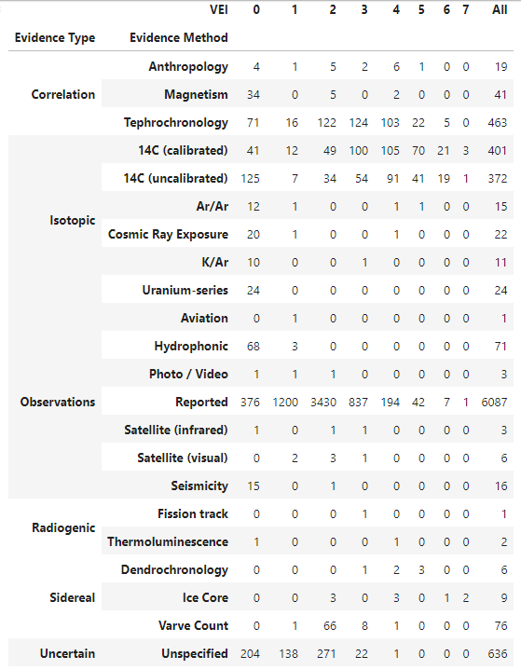

**Potwierdzone erupcje wulkaniczne: Skala VEI i stosowane metody weryfikacji**

Do najczęściej używanych metod możemy zaklasyfikować:

* Tefrochronologia (463 przypadki) – była wykorzystana dla niemal wszystkich wartości VEI poza 7. Mogło być to spowodowane tym, że metoda polega na datowaniu i korelacji warstw tefry między różnymi lokalizacjami. Ze względu na siłę erupcji tefra może być rozrzucona na duże odległości co komplikuje wykorzystanie tej metody.
* 14C (kalibrowane) i 14C (niekalibrowane) (łącznie 773 przypadki) – były wykorzystane dla wszystkich wartości VEI
* Zgłoszenia (6087 przypadków) - metoda również wykorzystana dla wszystkich wartości VEI. Reprezentuje największą liczbę dowodów, jednoznacznie najczęściej występująca dla VEI <= 4. Biorąc pod uwagę, że w tej metodzie nie potrzeba dostępu do specjalistycznych narzędzi fakt, że jest najpopularniejsza jest uzasadniony

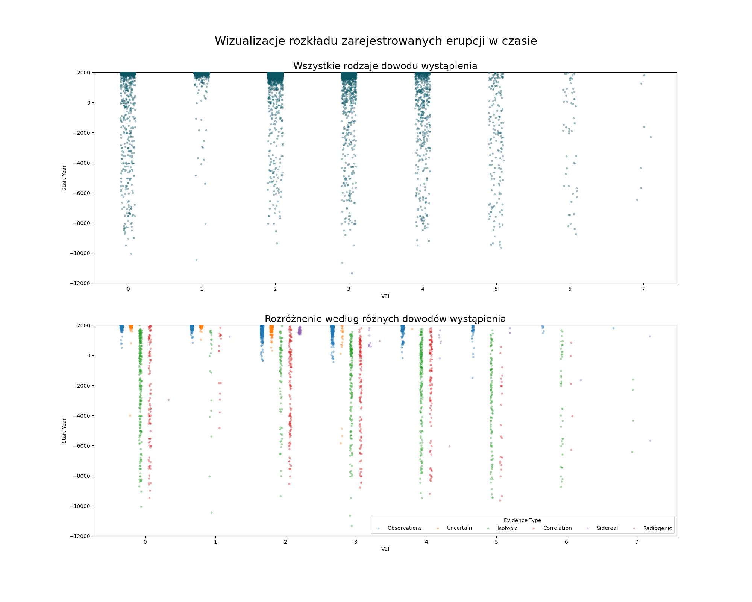Inne metody były wykorzystywane dużo rzadziej. Ma na to wpływ wiele czynników zaczynając od metod takich jak rdzeń lodowy czy dendrochronologia, które mogą być wykorzystywane tylko w specyficznych warunkach środowiskowych kończąc na lotnictwie i satelitach, które są zależne od warunków atmosferycznych i dostępności sprzętu.

Metody izotopowe i korelacyjne były jedynymi używanymi do identyfikacji erupcji sprzed 6000 lat p.n.e. Od początku naszej ery, zdecydowanie wzrosła liczba erupcji potwierdzonych przez bezpośrednie obserwacje, co odzwierciedla postęp cywilizacyjny, w tym rozwój pisma i bogatszą dokumentację historyczną. Niewiele obserwacji jest zarejestrowanych metodami takimi jak radiogeniczne czy syderalne.

**Problemy w przeprowadzaniu analizy**

Podczas wyciągania wniosków dało się zauważyć, że przydatne byłyby kolumny określające położenie geograficzne, czyli **latitude i longitude.** Początkowe odrzucenie tych kolumn skutkowało w późniejszej analizie tym, że trudniej było określić zależność lokalizacyjną między poszczególnymi wulkanami mając dostępne jedynie ich nazwy.

Drugim ważnym aspektem są erupcję **niepewne (uncertain).** W momencie gdy dany rekord nie posiadał metody lub typu potwierdzenia erupcji dane nie zostały całkowicie odrzucone. Uważamy, że taka sytuacja może zaburzać statystyki lub prowadzić do pewnych niejasności.

Nie czułyśmy potrzeby generowania dodatkowych tablic czy wykresów, ponieważ pomimo wyżej wymienionych problemów, analiza przebiegła bez komplikacji.